**4차 과제 - 개인 홈페이지 제작**

임예림

가로선

# 

**메인 페이지 입니다. 홈페이지 배너는 My HomePage입니다.**

**Hello My Website 밑 프로필 버튼을 누르면 프로필을 볼 수 있습니다. 동일하게 다음페이지 버튼을누르면 다음페이지로 이동합니다.**

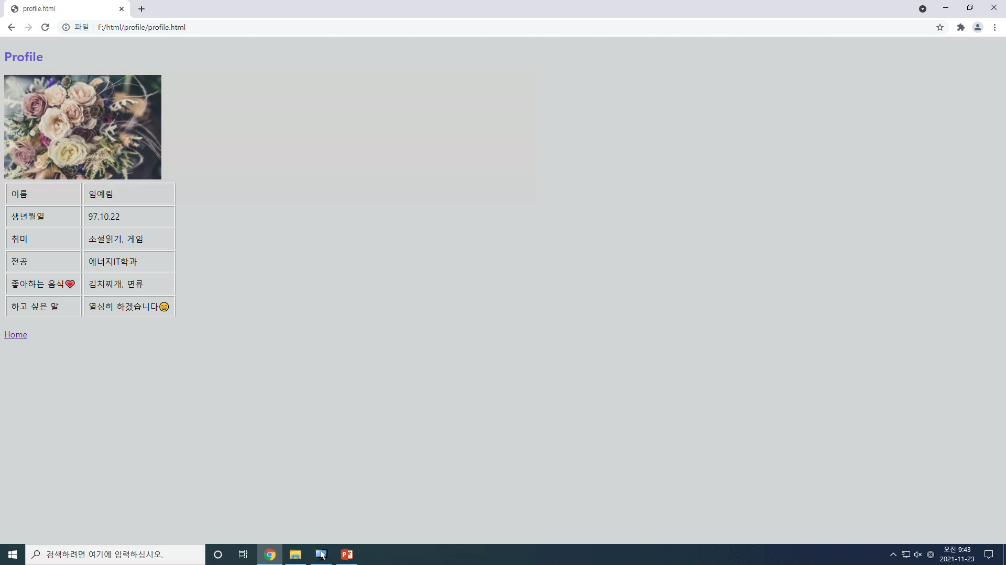

**프로필 화면 입니다. 내용에 마우스 커서를 가져다 대면 배경색이 하얀색으로 변합니다.**

**Home버튼을 누르면 메인페이지로 돌아갑니다.**

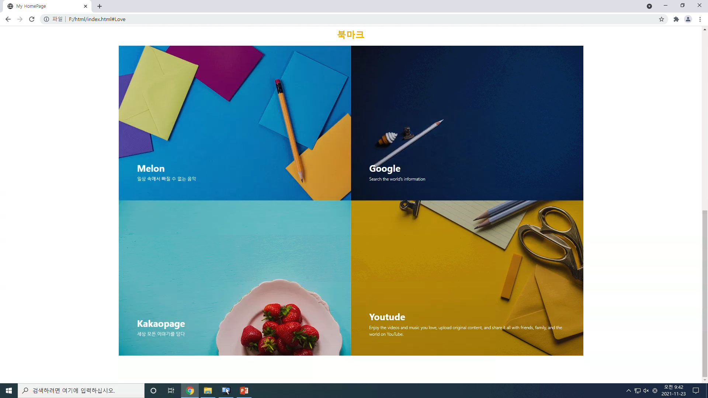

**다음 페이지 입니다. 제가 주로 사용하는 곳을 북마크 했다는 의미입니다.**

**사진은 클릭하면 적혀져 있는 곳으로 이동합니다. 맨 처음 이미지는 멜론이며 클릭하면** **https://www,melon.com으로** **이동합니다. 남은 이미지도 구글, 카카오페이지, 유투브로 이동합니다.**

**사진을 클릭하면 이미지는 연해지고 글자를 강조하기 위해 청록색으로 변합니다.**